外交部机关及驻外机构服务中心
2026年部门预算

二〇二六年四月

目 录

第一部分 外交部服务中心概况 3
一、外交部服务中心主要职能 3
二、部门预算单位构成 3
第二部分 外交部服务中心2026年部门预算表 4
一、部门收支总表 4
二、部门收入总表 5
三、部门支出总表 6
四、财政拨款收支总表 7
五、一般公共预算支出表 8
六、一般公共预算基本支出表 9
七、一般公共预算“三公”经费支出表 10
八、政府性基金预算支出表 11
九、国有资本经营预算支出表 12
第三部分 外交部服务中心2026年部门预算情况说明 13
一、关于2026年收支预算总体情况说明 13
二、关于2026年收入预算的情况说明 14
三、关于2026年支出预算的情况说明 15
四、关于2026年财政拨款收支预算的情况说明 15
五、关于2026年一般公共预算当年财政拨款的情况说明 16
六、关于2026年一般公共预算基本支出的情况说明 18
七、关于2026年财政拨款“三公”经费预算的情况说明 19
八、关于2026年政府性基金预算支出情况说明 20
九、关于2026年国有资本经营预算支出情况说明 21
十、关于2026年其他重要事项情况说明 22
第四部分 名词解释 23
一、收入科目 23
二、支出科目 23
三、“三公”经费 24

第一部分 外交部服务中心概况

一、外交部服务中心主要职能
外交部机关及驻外机构服务中心（对外称“外交部机关及驻外机构服务局”,以下简称“外交部服务中心”）是外交部根据中编办〔1993〕33号文件，以外干函〔1994〕56号函报中央机构编制委员会办公室批复成立的外交部内设事业单位。主要职能是为部机关及驻外使领馆（团、处）提供后勤保障服务。
二、部门预算单位构成
外交部服务中心部门预算编报范围包括：中心机关、门诊部、领事服务处、礼宾服务处、机关事务综合服务处、驻外机构供应处、生活服务处、幼儿园、楼宇管理处、张湾培训中心、怀柔培训中心和北戴河休养所12个境内事业单位，以及驻奥地利、俄罗斯、法国、日本使馆，驻纽约、悉尼总领馆，驻日内瓦代表团和驻香港公署8个境外接待处。

第二部分 外交部服务中心2026年部门预算表

一、部门收支总表
单位公开表 1

单位：万元
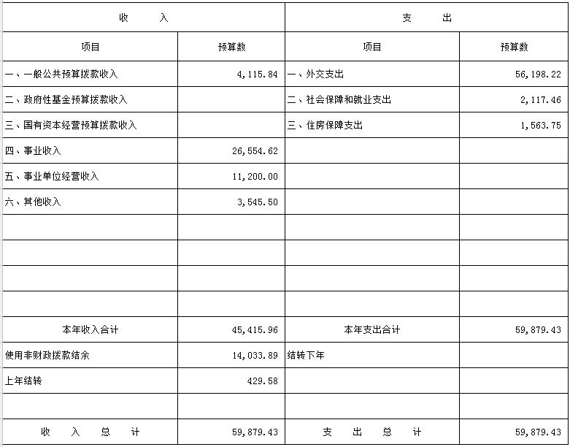

二、部门收入总表
单位公开表 2

单位：万元

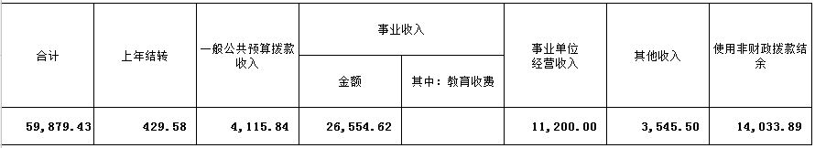

三、部门支出总表
单位公开表 3

单位：万元
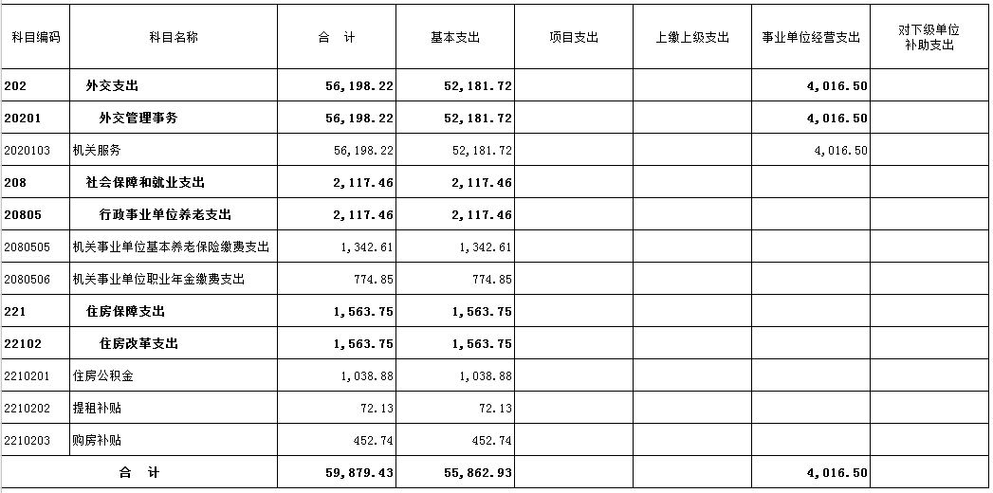

四、财政拨款收支总表
单位公开表 4

单位：万元
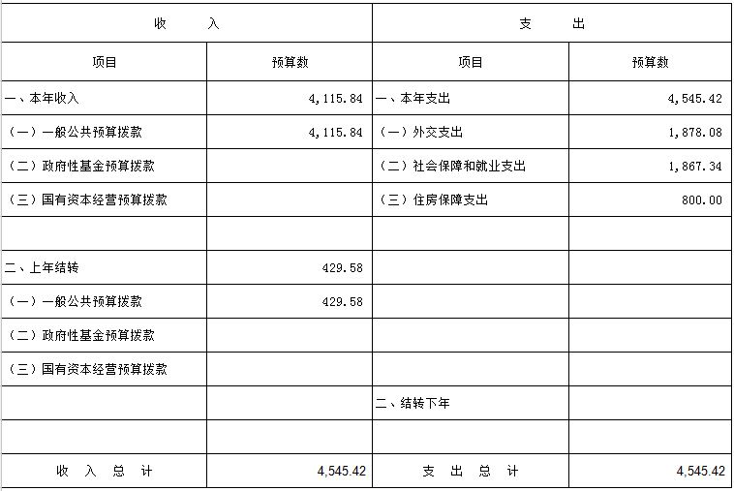

五、一般公共预算支出表
单位公开表 5

单位：万元
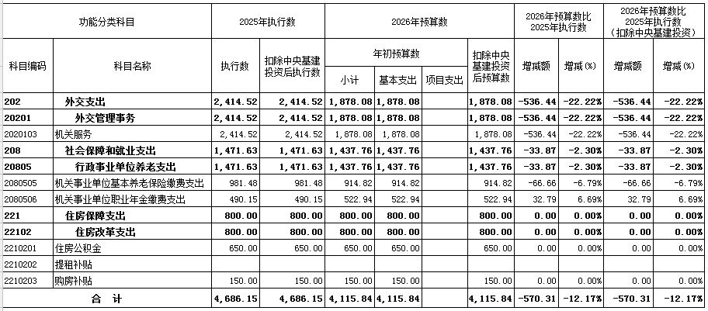

六、一般公共预算基本支出表
单位公开表 6

单位：万元
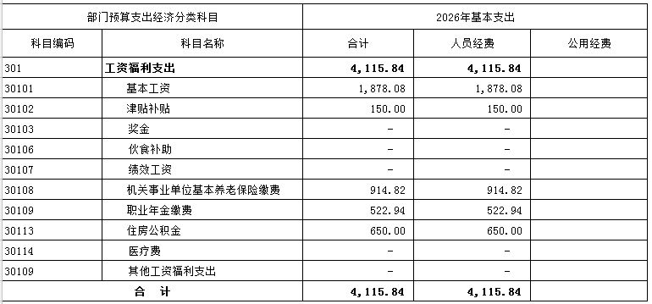

七、财政拨款预算“三公”经费支出表

单位公开表 7

单位：万元

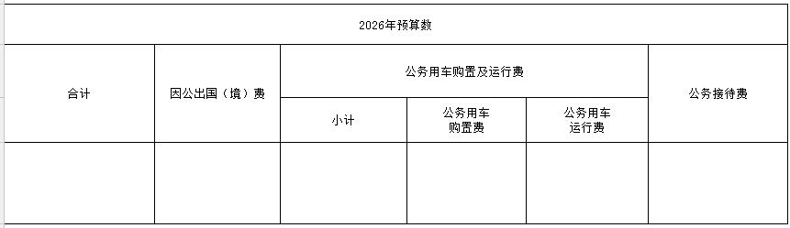

注：2026年外交部服务中心本部门预算中没有使用财政拨款预算安排的“三公”经费支出。

八、政府性基金预算支出表
单位公开表 8

单位：万元

科目编码 | 科目名称 | 2026年政府性基金预算支出
科目编码 | 科目名称 | 合计 | 基本支出 | 项目支出
合 计
注：2026年外交部服务中心本部门预算中没有使用政府性基金预算拨款安排的支出。

九、国有资本经营预算支出表
单位公开表 9

单位：万元
科目编码 | 科目名称 | 2026年国有资本经营预算支出
科目编码 | 科目名称 | 小计 | 基本支出 | 项目支出
合 计
注：2026年外交部服务中心本部门预算中没有使用国有资本经营预算拨款安排的支出。

第三部分 外交部服务中心2026年

部门预算情况说明

一、关于2026年收支预算总体情况说明

按照综合预算的原则，外交部服务中心所有收入和支出均纳入部门预算管理。收入包括：一般公共预算拨款收入、事业收入、事业单位经营收入、其他收入、上年结转、使用非财政拨款结余；支出包括：外交支出、社会保障和就业支出和住房保障支出。2026年外交部服务中心部门预算总额为59,879.43万元人民币（货币单位下同）。

二、关于2026年收入预算的情况说明
2026年外交部服务中心部门收入预算总额为59,879.43万元，较2025年执行数减少26,927.88万元，主要是本年其他收入减少。其中：一般公共预算拨款收入4,115.84万元，事业收入26,554.62万元，事业单位经营收入11,200.00万元，其他收入3,545.50万元，使用非财政拨款结余14,033.89万元，上年结转429.58万元。收入构成如下：

图 1 收入构成图

三、关于2026年支出预算的情况说明

2026年外交部服务中心部门支出预算总额为59,879.43万元,其中： 基本支出55,862.93万元，事业单位经营支出4,016.50万元,具体构成如下：

图 2 支出构成图

四、关于2026年财政拨款收支预算的情况说明
外交部服务中心2026年财政拨款收支总预算4,545.42万元。收入全部为一般公共预算拨款，包括：当年一般公共预算拨款收入4,115.84万元、上年结转429.58万元；支出包括：外交支出1,878.08万元、社会保障和就业支出1,867.34万元、住房保障支出800万元。

图 3 财政拨款支出总预算

五、关于2026年一般公共预算当年财政拨款的情况说明
（一）一般公共预算当年拨款规模变化情况。
外交部服务中心2026年财政拨款预算总额4,115.84万元,较2025年执行数减少570.31万元，减幅12.17%,原因是2026年财政部门核拨机关服务经费较2025年有所减少。
（二）一般公共预算当年拨款结构情况。
外交（类）支出1,878.08万元，占46%；社会保障和就业（类）支出1,437.76万元，占35%；住房保障（类）支出800.00万元，占19%。

图 4 一般公共预算当年拨款支出预算

（三）一般公共预算当年拨款具体使用情况。
1.外交（类）外交管理事务（款）机关服务（项）2026年预算数为1,878.08万元，比2025年执行数减少536.44万元，原因是2026年财政部门核拨机关服务经费减少。
2.社会保障和就业（类）行政事业单位养老支出（款）机关事业单位基本养老保险缴费支出（项）2026年预算数为914.82万元，比2025年执行数减少66.66万元,原因是2026年财政部门核拨中央单位养老保险经费较2025年减少。
3.社会保障和就业（类）行政事业单位养老支出（款）机关事业单位职业年金缴费支出（项）2026年预算数为522.94万元，比2025年执行数增加32.79万元,原因是2026年财政部门核拨中央单位养老保险经费较2025年增加。
4.住房保障（类）住房改革（款）住房公积金（项）2026年预算数为650.00万元，与2025年保持一致。
5.住房保障（类）住房改革（款）购房补贴（项）2026年预算数为150.00万元，与2025年保持一致。

六、关于2026年一般公共预算基本支出的情况说明
外交部服务中心2026年一般公共预算基本支出4,115.84万元，全部为人员经费，主要包括：基本工资、津贴补贴、机关事业单位基本养老保险缴费、机关事业单位职业年金缴费和住房公积金。

七、关于2026年“三公”经费预算的情况说明
外交部服务中心2026年没有使用财政拨款预算安排的“三公”经费支出。

八、关于2026年政府性基金预算支出情况说明
外交部服务中心2026年没有使用政府性基金预算安排拨款的支出。

九、关于2026年国有资本经营预算支出情况说明
外交部服务中心2026年没有使用国有资本经营预算安排拨款的支出。

十、关于2026年其他重要事项情况说明
（一）政府采购情况
2026年外交部服务中心政府采购预算总额3,069.06万元，其中： 政府采购货物预算1,022.57万元、政府采购工程预算179.99万元、政府采购服务预算1,866.50万元。
（二）国有资产占有使用情况
截至2025年7月底，外交部服务中心共有车辆4辆，其中，机要通信用车1辆、其他用车3辆，其他用车主要是保障用车。
2026年部门预算安排购置单位价值100万元及以上设备0台（套）。

第四部分 名词解释

一、收入科目
（一）一般公共预算拨款收入：指中央财政当年拨付的资金。
（二）事业收入：指事业单位开展专业业务活动及辅助活动所取得的收入。
（三）事业单位经营收入：指事业单位在专业业务活动及其辅助活动之外开展非独立核算经营活动取得的收入。
（四）其他收入：指除上述“财政拨款收入”、“事业收入”、“事业单位经营收入”等以外的收入。主要是按规定动用的售房收入、存款利息收入等。
（五）上年结转：指以前年度尚未完成、结转到本年仍按原规定用途继续使用的资金。

二、支出科目
（一）外交（类级，科目代码202），反映政府外交事务支出， 包括外交管理事务（款级，科目代码20201），反映政府外交管理事务支出。
（二）社会保障和就业（类级，科目代码208），反映政府在社会保障与就业方面的支出，包括行政事业单位养老（款级，科目代码20805）款级科目支出，反映在职人员的基本养老保险支出、职业年金支出。
- 住房保障支出（类级，科目代码221），包括三项：住房公积金、提租补贴和购房补贴（指无房和未达标住房补贴）。其中：
1.住房公积金是按照《住房公积金管理条例》的规定，由单位及其在职职工缴存的长期住房储金。该项政策始于上世纪九十年代中期，在全国机关、企事业单位在职职工中普遍实施，缴存比例最低不低于5%，最高不超过12%。缴存基数为职工本人上年工资，目前已实施近20年时间。事业单位缴存基数包括国家统一规定的岗位工资、薪级工资、绩效工资、艰苦边远地区津贴、特殊岗位津贴等。
2.提租补贴是经国务院批准，于2000年开始针对在京中央单位公有住房租金标准提高发放的补贴，中央在京单位按照在职在编职工人数和离退休人数以及相应职级的补贴标准确定，人均月补贴90元。
3.购房补贴是根据《国务院关于进一步深化城镇住房制度改革加快住房建设的通知》（国发〔1998〕23号）的规定，从1998年下半年停止实物分房后，房价收入比超过4倍以上地区对无房和住房未达标职工发放的住房货币化改革补贴资金。中央行政事业单位从2000年开始发放购房补贴资金，地方行政事业单位从1999年陆续开始发放购房补贴资金，企业根据本单位情况自行确定。在京中央单位按照《中共中央办公厅 国务院办公厅转发建设部等单位<关于完善在京中央和国家机关住房制度的若干意见> 的通知》（厅字[2005]8号）规定的标准执行，京外中央单位按照所在地人民政府住房分配货币化改革的政策规定和标准执行。

三、“三公”经费
纳入中央财政预决算管理的“三公”经费，是指中央部门用财政拨款安排的因公出国（境）费、公务用车购置及运行费和公务接待费。因公出国（境）费反映单位公务出国（境）的国际旅费、国外城市间交通费、住宿费、旅费、伙食费、培训费、公杂费等支出；公务用车购置及运行费反映单位公务用车购置费支出（含车辆购置税）及租用费、燃料费、维修费、过路过桥费、保险费、安全奖励费用等支出；公务接待费反映单位按规定开支的各类公务接待支出。

